附件4：
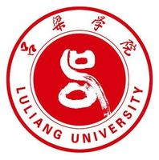

吕梁学院大学生创新创业训练项目

中期进展报告

项 目 名 称
立 项 等 级
计划完成时间
项目负责人
指 导 教 师
填 表 时 间

吕梁学院教务处
吕梁学院“大学生创新创业训练项目”中期进展报告
项目编号 |  | 项目名称
项目类型 | □创新训练项目 □创业训练项目 □创业实践项目
项目负责人 |  |  | 学号 |  | 年级
所在系部、专业
一、截止目前所完成的主要工作（以条文式列述）

二、已取得的阶段性成果（以条文式列述）

三、存在的问题和困难：

四、有何建议和要求：

五、经费使用情况
六、下一阶段研究计划
七、下一阶段拟取得的主要成果
指导教师指导意见及建议：（应说明是否继续或终止资助）

指教教师（签字）_______________
年 月 日
系（部）领导小组意见：

系（部）领导（签字）_______________
年 月 日
学校审核意见：

评审组组长（签字）_______________
年 月 日
注：此表须在规定的期限内填好送交教务处。

